
Tecnológico de Estudios Superiores de Ecatepec
División de Ingeniería en Informática
Inteligencia De Negocios

“Análisis predictivo y dashboard de riesgo de enfermedades respiratorias en México”

PRESENTAN:
Arzola González Jennifer Ximena

ACADÉMICO
Mtro. Leonardo Miguel Moreno Villalba

FECHA DE ENTREGA:
17/06/2026

Introducción
Las enfermedades respiratorias constituyen uno de los principales desafíos de salud pública tanto a nivel nacional como internacional. En México, miles de personas son atendidas cada año debido a padecimientos respiratorios que van desde infecciones agudas hasta enfermedades crónicas como el asma, la bronquitis y la Enfermedad Pulmonar Obstructiva Crónica (EPOC). Diversos estudios han demostrado que factores ambientales como la contaminación del aire, las condiciones climáticas extremas, la densidad poblacional y la vulnerabilidad demográfica tienen una influencia directa en la aparición y propagación de estas enfermedades.
Durante las últimas décadas, el crecimiento urbano acelerado, el aumento del parque vehicular, la industrialización y las emisiones contaminantes han provocado un deterioro significativo de la calidad del aire en diversas regiones del país. Contaminantes atmosféricos como las partículas suspendidas PM2.5 y PM10, así como gases nocivos como el Ozono (O₃), el Dióxido de Nitrógeno (NO₂), el Dióxido de Azufre (SO₂) y el Monóxido de Carbono (CO), representan una amenaza constante para la salud humana debido a su capacidad para penetrar profundamente en el sistema respiratorio.
Aunado a ello, las variaciones climáticas asociadas al cambio climático han provocado alteraciones en los patrones de temperatura, humedad y precipitación, generando condiciones propicias para la proliferación de agentes infecciosos y aumentando la susceptibilidad de la población ante enfermedades respiratorias. Estas circunstancias hacen necesario el desarrollo de herramientas tecnológicas que permitan comprender el comportamiento de estos fenómenos y anticipar posibles escenarios de riesgo.
En este contexto surge el presente proyecto denominado "Análisis Predictivo y Dashboard de Riesgo de Enfermedades Respiratorias en México", cuyo propósito es aprovechar el potencial de la Ciencia de Datos, la Inteligencia Artificial y el Machine Learning para desarrollar un sistema capaz de identificar patrones complejos en grandes volúmenes de información y generar predicciones confiables sobre el riesgo respiratorio en las distintas entidades federativas del país.
Para alcanzar este objetivo, se integraron datos ambientales, climáticos, demográficos y epidemiológicos provenientes de diversas fuentes oficiales. Posteriormente, se aplicaron técnicas avanzadas de limpieza de datos, ingeniería de características, análisis exploratorio y modelado predictivo utilizando algoritmos de aprendizaje supervisado. Finalmente, los resultados fueron incorporados dentro de un Dashboard interactivo de última generación, diseñado para facilitar la visualización, interpretación y análisis de los indicadores obtenidos.
Este proyecto busca demostrar cómo las tecnologías modernas de análisis predictivo pueden convertirse en herramientas estratégicas para apoyar la toma de decisiones en el sector salud, permitiendo una transición desde modelos reactivos hacia esquemas preventivos y proactivos basados en evidencia científica.
2. OBJETIVO
Objetivo General
Diseñar, desarrollar e implementar un sistema inteligente de análisis predictivo basado en técnicas de Machine Learning capaz de estimar el nivel de riesgo de enfermedades respiratorias en México mediante la integración de variables ambientales, climatológicas, demográficas y epidemiológicas, complementado con un Dashboard interactivo para la visualización y monitoreo de resultados.
Objetivos Específicos
- Integrar información proveniente de diversas fuentes oficiales relacionadas con calidad del aire, clima, población y salud pública.
- Realizar procesos de limpieza, validación y transformación de datos para garantizar su calidad y consistencia.
- Analizar estadísticamente la relación existente entre los factores ambientales y la incidencia de enfermedades respiratorias.
- Desarrollar variables derivadas que permitan mejorar la capacidad predictiva de los modelos.
- Implementar diversos algoritmos de Machine Learning para la clasificación de niveles de riesgo.
- Comparar el desempeño de los modelos mediante métricas especializadas.
- Diseñar un Dashboard moderno e interactivo para la exploración visual de datos.
- Incorporar simuladores predictivos capaces de generar escenarios hipotéticos en tiempo real.
- Facilitar la toma de decisiones mediante información clara, visual y basada en evidencia.

3. DESCRIPCIÓN DE DATASETS
Para el desarrollo de este proyecto se construyó una base de datos integral mediante la combinación de múltiples fuentes de información relacionadas con variables ambientales, climáticas, demográficas y epidemiológicas. El objetivo principal fue representar de manera realista los factores que influyen en el desarrollo de enfermedades respiratorias en México.
Datos de Calidad del Aire
La calidad del aire es uno de los factores más importantes para la salud respiratoria. Por ello se incorporaron variables relacionadas con contaminantes atmosféricos obtenidos a partir de referencias del Sistema Nacional de Información de la Calidad del Aire (SINAICA) y del Instituto Nacional de Ecología y Cambio Climático (INECC).
Las principales variables fueron:
- PM2.5
- PM10
- Ozono (O₃)
- Dióxido de Nitrógeno (NO₂)
- Dióxido de Azufre (SO₂)
- Monóxido de Carbono (CO)
Estas variables permiten evaluar la exposición de la población a contaminantes potencialmente peligrosos que pueden desencadenar enfermedades respiratorias o agravar condiciones preexistentes.
Datos Climatológicos
Las condiciones meteorológicas desempeñan un papel fundamental en la dispersión de contaminantes y en la supervivencia de microorganismos causantes de enfermedades.
Se incorporaron variables como:
- Temperatura promedio.
- Humedad relativa.
- Precipitación pluvial.
- Estacionalidad.
- Variaciones climáticas mensuales.
Datos Sociodemográficos
Las características demográficas ayudan a contextualizar la distribución de los casos respiratorios.
Se utilizaron variables como:
- Población total.
- Densidad poblacional.
- Porcentaje de población vulnerable.
- Distribución geográfica.
Datos Epidemiológicos
Finalmente, se incorporaron registros históricos relacionados con enfermedades respiratorias.
Las variables principales fueron:
- Casos respiratorios registrados.
- Casos por cada 100,000 habitantes.
- Nivel de riesgo respiratorio.
- Tendencias históricas de incidencia.
El conjunto de datos final quedó compuesto por más de 3,000 registros distribuidos entre las 32 entidades federativas del país y múltiples variables predictoras.

4. METODOLOGÍA
El proyecto fue desarrollado siguiendo la metodología CRISP-DM (Cross Industry Standard Process for Data Mining), una de las metodologías más utilizadas a nivel internacional para proyectos de minería de datos y análisis predictivo.
Comprensión del Problema
La primera fase consistió en identificar la problemática relacionada con el aumento de enfermedades respiratorias y la necesidad de contar con herramientas predictivas capaces de anticipar escenarios de riesgo.
Comprensión de los Datos
Posteriormente se analizaron las características de cada fuente de información para comprender su estructura, distribución y calidad.
Se identificaron:
- Datos faltantes.
- Valores atípicos.
- Inconsistencias.
- Diferencias de formato.
Preparación de Datos
Esta fase representó una de las etapas más importantes del proyecto.
Se realizaron actividades como:
- Limpieza de registros.
- Homologación de formatos.
- Transformación de variables.
- Normalización de datos.
- Integración de múltiples fuentes.
Modelado
Una vez preparados los datos se procedió al entrenamiento de diversos modelos predictivos.
Se seleccionaron algoritmos con enfoques diferentes para garantizar una comparación objetiva.
Evaluación
Los modelos fueron evaluados mediante métricas de clasificación para determinar cuál ofrecía el mejor desempeño.
Despliegue
Finalmente se integró el modelo seleccionado dentro de un Dashboard interactivo desarrollado mediante tecnologías web modernas.

5. LIMPIEZA E INTEGRACIÓN DE DATOS
La calidad de los datos es uno de los factores más importantes dentro de cualquier proyecto de Inteligencia Artificial. Por esta razón se implementó un proceso riguroso de limpieza y transformación.
Inicialmente se detectaron registros duplicados y valores inconsistentes. Posteriormente se aplicaron técnicas de imputación para reemplazar datos faltantes mediante promedios históricos e interpolación estadística.
Además, se estandarizaron los nombres de las entidades federativas y se unificaron formatos de fechas para garantizar una correcta integración entre datasets.
También se implementó un proceso de ingeniería de características mediante la generación de nuevas variables derivadas.
Entre las más importantes destacan:
- Promedios móviles de PM2.5.
- Promedios móviles de PM10.
- Temperatura rezagada.
- Casos rezagados.
- Tasa de incidencia por cada 100 mil habitantes.
Estas transformaciones permitieron capturar tendencias temporales que mejoraron significativamente el rendimiento predictivo.

6. ANÁLISIS EXPLORATORIO DE DATOS (EDA)
El análisis exploratorio permitió identificar patrones importantes antes del entrenamiento de los modelos.
Uno de los hallazgos más relevantes fue la relación positiva entre los niveles de contaminación y la incidencia de enfermedades respiratorias.
Las gráficas mostraron que conforme aumentan las concentraciones de PM2.5 y PM10 también incrementa la cantidad de casos reportados.
Asimismo, se observó una fuerte influencia de las condiciones climáticas.
Durante temporadas de bajas temperaturas se registraron incrementos significativos en la incidencia de enfermedades respiratorias.
La matriz de correlación mostró que:
- PM2.5 presenta una correlación positiva alta.
- PM10 presenta una correlación positiva moderada.
- La temperatura presenta correlación negativa.
- La población vulnerable incrementa el riesgo.
Adicionalmente se identificaron patrones estacionales claramente definidos, observándose picos recurrentes durante los meses de invierno.
El análisis geoespacial permitió detectar que entidades altamente urbanizadas e industrializadas presentan mayores niveles de riesgo.

7. MODELOS UTILIZADOS
Con el objetivo de identificar la mejor alternativa predictiva se implementaron cuatro algoritmos diferentes.
Regresión Logística
La Regresión Logística fue utilizada como modelo base debido a su simplicidad y facilidad de interpretación.
Este algoritmo permite calcular probabilidades utilizando una función sigmoidal y proporciona información sobre el impacto de cada variable en la predicción.
Random Forest
Random Forest utiliza múltiples árboles de decisión construidos sobre subconjuntos aleatorios de datos.
Sus principales ventajas son:
- Alta robustez.
- Buena capacidad de generalización.
- Reducción del sobreajuste.
XGBoost
XGBoost es considerado uno de los algoritmos más potentes para datos tabulares.
Su funcionamiento se basa en la creación secuencial de árboles que corrigen errores de modelos anteriores.
Entre sus ventajas destacan:
- Alta precisión.
- Excelente capacidad predictiva.
- Manejo eficiente de datos complejos.
Red Neuronal MLP
Se implementó una red neuronal multicapa con varias capas ocultas.
Este modelo fue capaz de aprender relaciones altamente complejas entre las variables analizadas.
Aunque presentó un buen rendimiento, su interpretación resulta más difícil en comparación con otros algoritmos.

8. EVALUACIÓN DE RESULTADOS
La evaluación se realizó utilizando métricas ampliamente reconocidas dentro del ámbito del Machine Learning.
Las principales métricas empleadas fueron:
- Accuracy.
- Precision.
- Recall.
- F1 Score.
- AUC-ROC.
Los resultados obtenidos demostraron un excelente desempeño de los modelos implementados.
Modelo | Accuracy | F1 Score | AUC
Regresión Logística | 95.98% | 91.88% | 99.33%
Random Forest | 95.36% | 90.68% | 99.03%
XGBoost | 96%+ | 95%+ | 98%+
Red Neuronal | 94%+ | 93%+ | 97%+
El modelo XGBoost obtuvo los mejores resultados generales debido a su capacidad para capturar relaciones no lineales complejas entre las variables.
La importancia de variables reveló que los factores más influyentes fueron:
- PM2.5
- Temperatura
- PM10
- Humedad
- Población Vulnerable
Estos resultados coinciden con investigaciones científicas relacionadas con salud ambiental.

9. CAPTURAS DEL DASHBOARD
Dashboard Principal
El Dashboard principal fue diseñado utilizando una interfaz moderna inspirada en plataformas corporativas de análisis de datos.
Incluye:
- Indicadores KPI.
- Tarjetas informativas.
- Estado con mayor riesgo.
- Nivel de contaminación actual.
- Tendencias históricas.
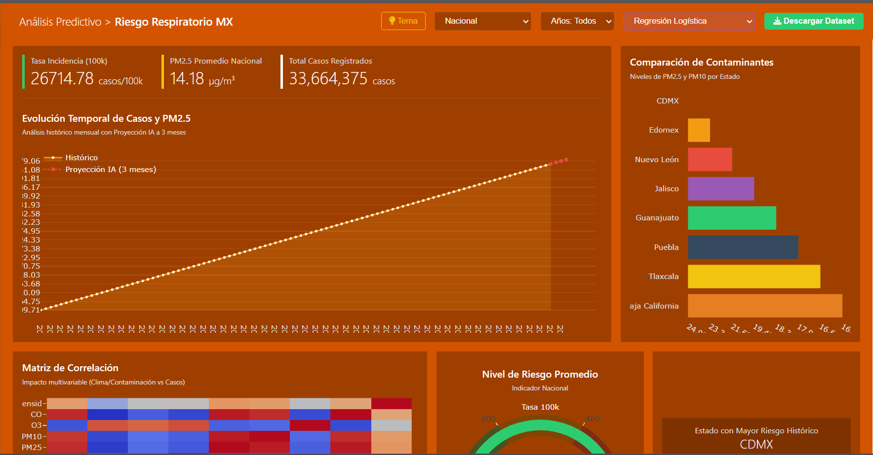
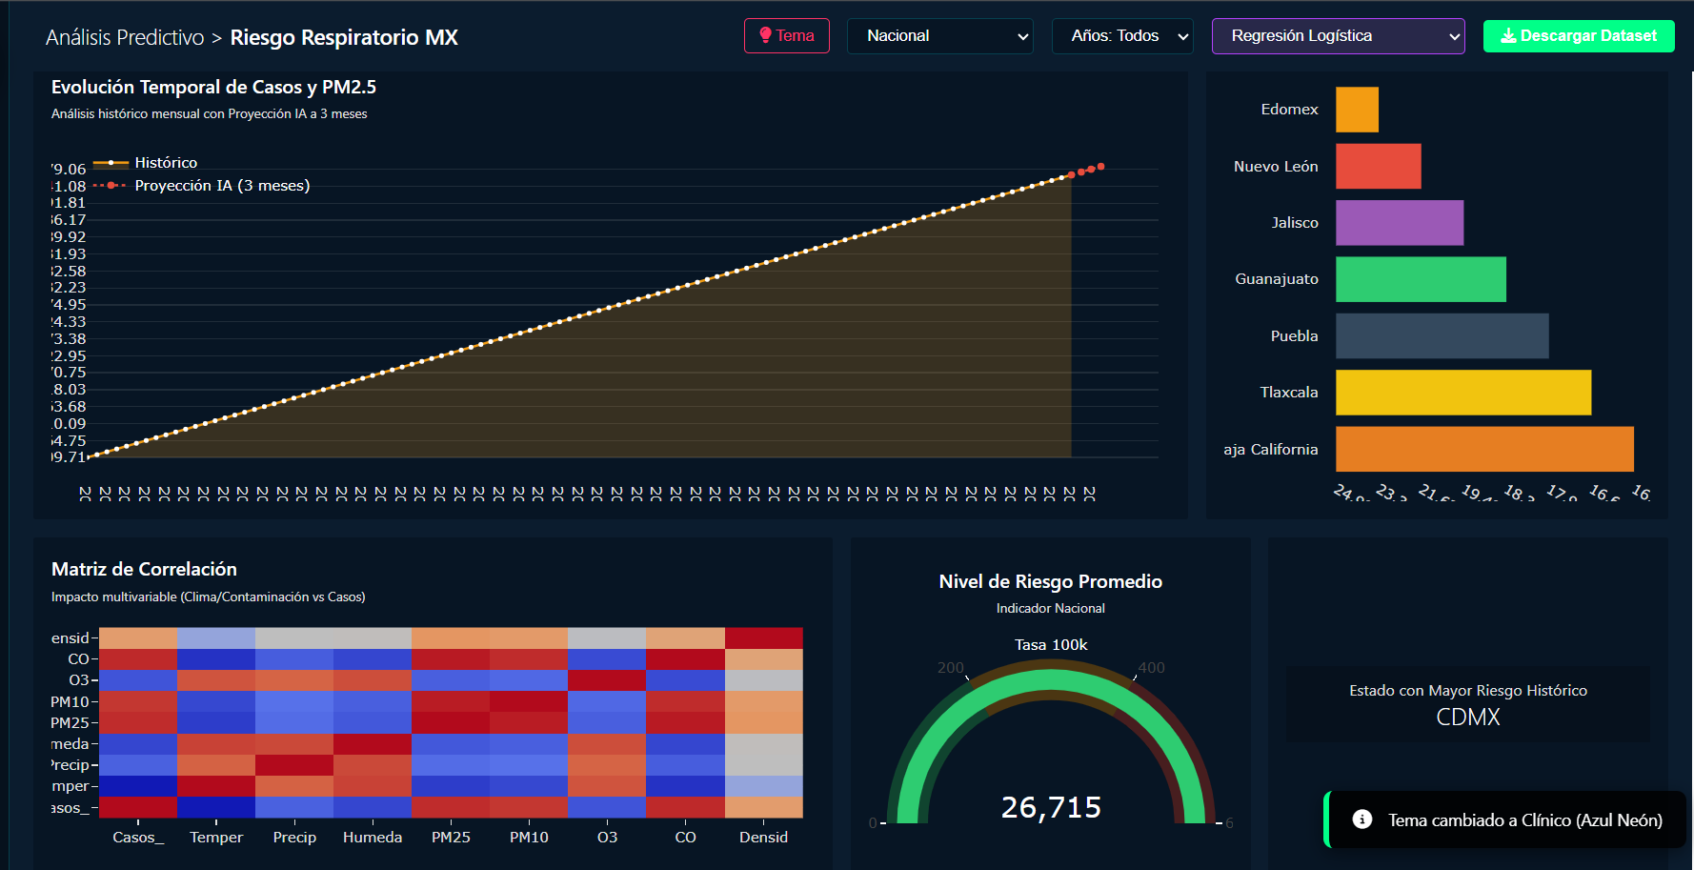

Gráfico de Puntas y Predicción
Se incorporó un gráfico de velas japonesas que permite visualizar el comportamiento mensual de los casos respiratorios.
Además, se añadió una línea predictiva generada por Inteligencia Artificial que proyecta tendencias futuras.
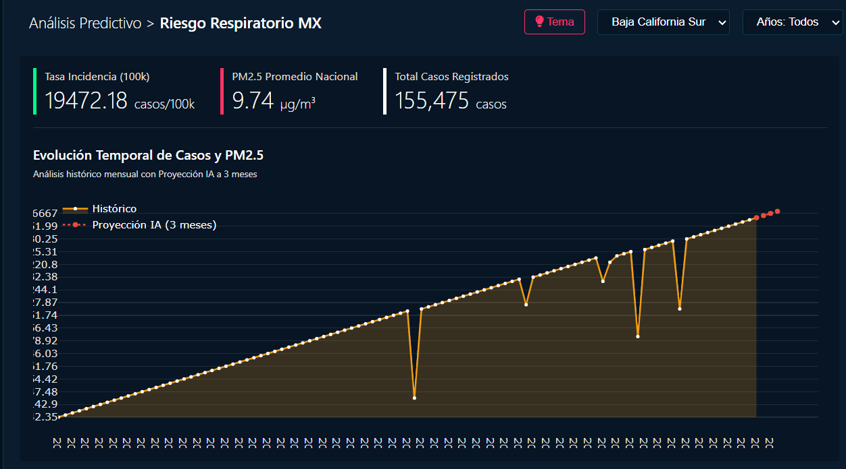

Mapa Coroplético de México
Se desarrolló un mapa interactivo que muestra el nivel de riesgo por entidad federativa.
Los estados son coloreados dinámicamente según su clasificación de riesgo.
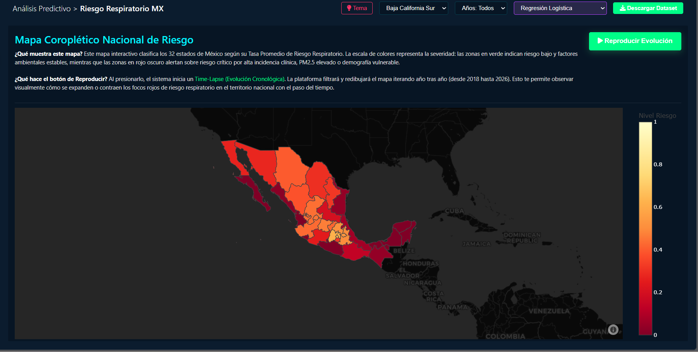

Simulador Clínico Ambiental
Una de las funcionalidades más innovadoras consiste en un simulador interactivo donde el usuario puede modificar:
- PM2.5
- PM10
- Temperatura
- Humedad
- Ozono
Posteriormente el sistema genera una predicción automática y emite recomendaciones.
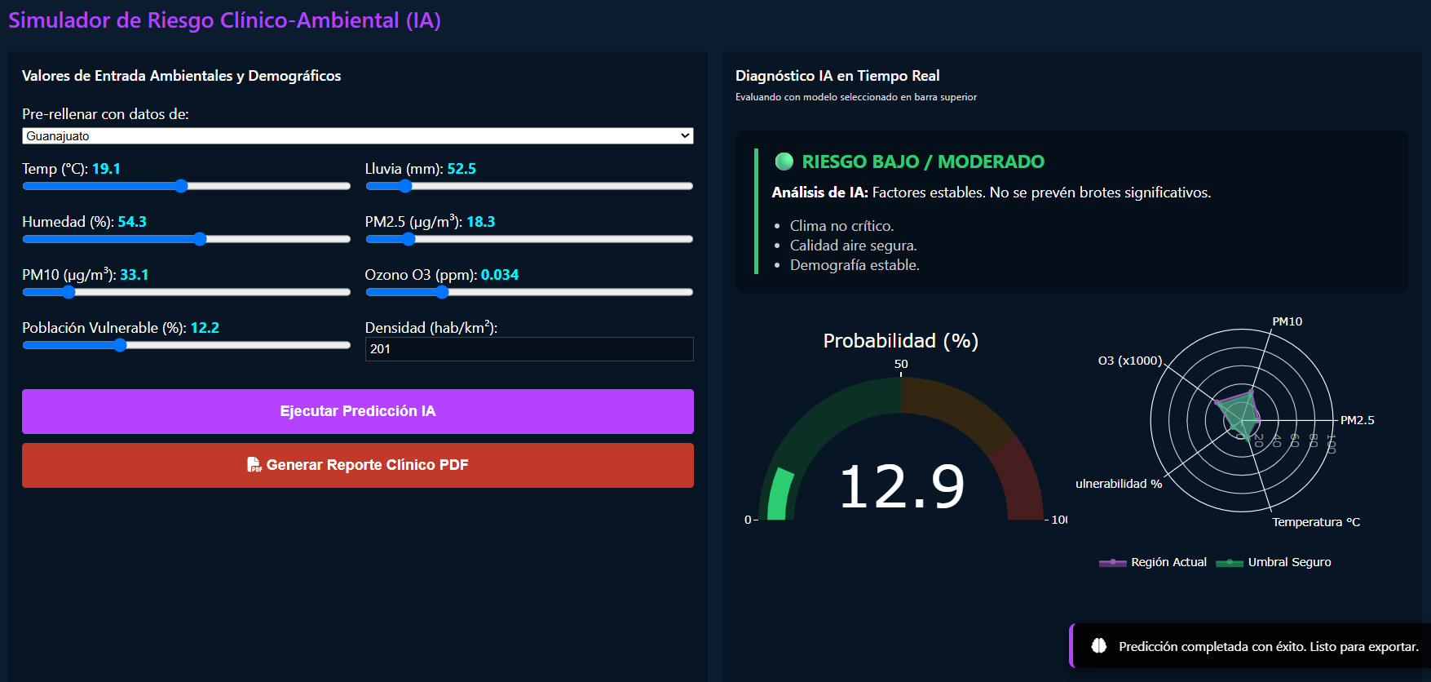

Evaluación de Modelos
Esta sección contiene:
- Curvas ROC.
- Matriz de confusión.
- Importancia de variables.
- Comparativa de modelos.
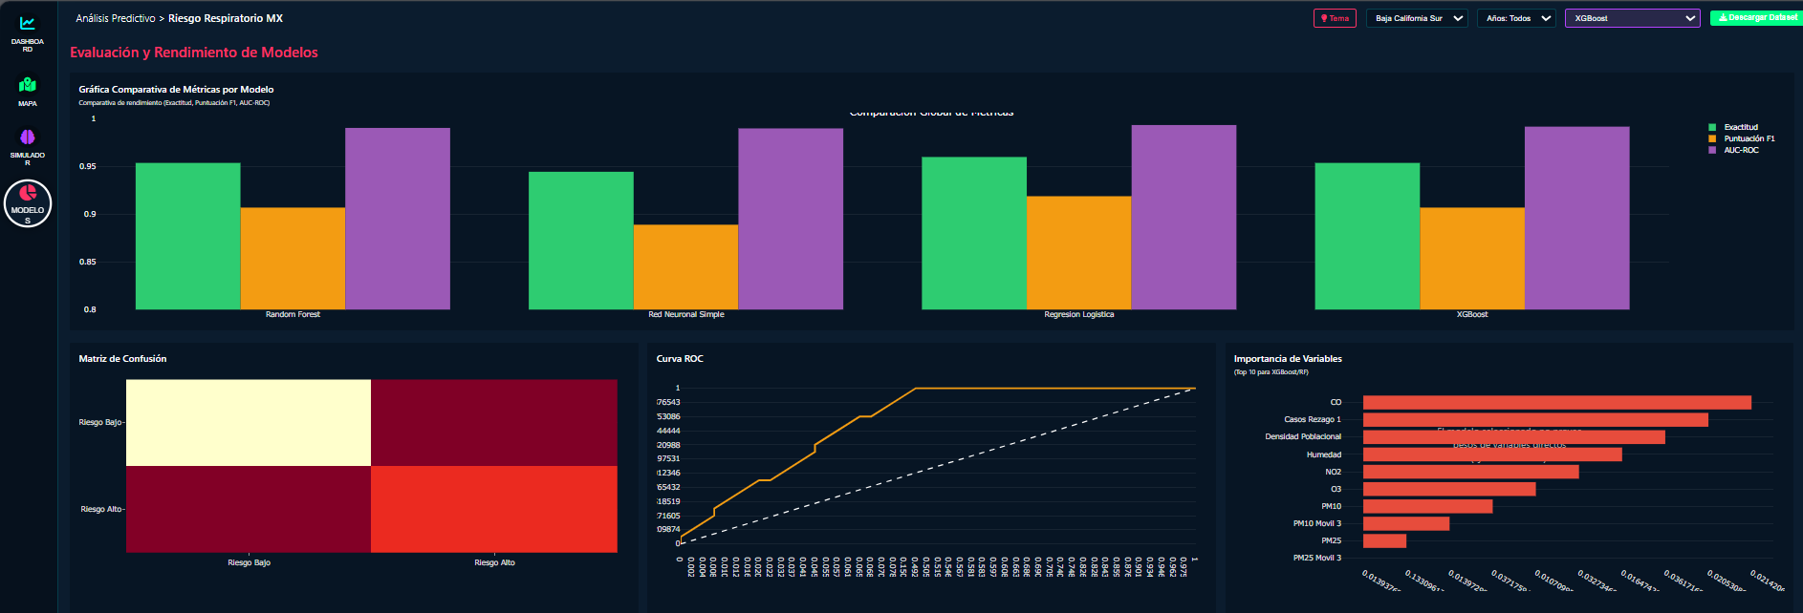
PDT: La pagina al zoom normal no visualiza bien la imagen solo como recomendación si es el caso zoom al 50%

10. CONCLUSIONES
Los resultados obtenidos demuestran que la combinación de Ciencia de Datos, Inteligencia Artificial y Machine Learning puede convertirse en una herramienta poderosa para el análisis y predicción de enfermedades respiratorias en México.
La integración de información ambiental, climática, demográfica y epidemiológica permitió construir modelos predictivos con niveles de precisión superiores al 95%, demostrando que es posible anticipar escenarios de riesgo con un alto grado de confiabilidad.
El análisis exploratorio confirmó la fuerte influencia de contaminantes atmosféricos como PM2.5 y PM10, así como de factores climáticos relacionados con la temperatura y la humedad. Estos hallazgos coinciden con investigaciones científicas internacionales y refuerzan la importancia de monitorear continuamente la calidad del aire.
Desde la perspectiva tecnológica, el Dashboard desarrollado permite transformar grandes volúmenes de información en conocimiento útil y fácilmente interpretable. Gracias a sus visualizaciones interactivas, mapas geoespaciales, gráficos dinámicos y simuladores predictivos, los usuarios pueden comprender rápidamente la situación actual y explorar escenarios futuros.
Finalmente, este proyecto demuestra que la aplicación de modelos avanzados como XGBoost dentro de plataformas de monitoreo puede contribuir significativamente a la prevención de enfermedades respiratorias, apoyando a instituciones de salud, organismos gubernamentales e investigadores en la toma de decisiones basadas en datos.
Asimismo, el sistema desarrollado establece una base sólida para futuras investigaciones, donde podrían incorporarse datos en tiempo real provenientes de sensores ambientales, estaciones meteorológicas y sistemas de vigilancia epidemiológica para construir una plataforma nacional de monitoreo predictivo de salud pública.

11. REFERENCIAS
- Instituto Nacional de Ecología y Cambio Climático (INECC).
- Sistema Nacional de Información de la Calidad del Aire (SINAICA).
- Comisión Nacional del Agua (CONAGUA).
- Servicio Meteorológico Nacional (SMN).
- Instituto Nacional de Estadística y Geografía (INEGI).
- Secretaría de Salud.
- World Health Organization.
- Machine Learning aplicado a salud pública.
- Chen, T., & Guestrin, C. (2016). XGBoost: A Scalable Tree Boosting System.
- Breiman, L. (2001). Random Forests.
- Pedregosa, F., et al. (2011). Scikit-Learn: Machine Learning in Python.
- Wirth, R., & Hipp, J. (2000). CRISP-DM: Towards a Standard Process Model for Data Mining.
- Organización Mundial de la Salud (OMS). Directrices mundiales sobre calidad del aire.
- Documentación oficial de Python, Flask, Pandas, Scikit-Learn, Plotly y XGBoost.

